花蓮縣宜昌國民中學
校園災害防救計畫

中華民國100年2月10日
目錄

第一篇 總則 5
第一章 計畫擬定 5
第二章 學校概況 10
第三章 災害特性介紹 15
一、地震災害介紹 15
(一) 地震成因 15
二、颱洪災害介紹 17
（一）颱風成因 17
（二）颱風分級 17
（三）颱風警報 18
（四）颱風造成哪些災害 18
（四）颱風災害預防 19
三、火災災害介紹 20
（一）火災成因 20
四、人為災害介紹 21
（一）校園火災： 21
（二）：學生自殺、自傷狀況 22
（二）：歹徒入侵校園綁架學生 22
（三）：色狼潛入校園性騷擾 (猥褻、性侵)學生事件 22
（四）：精神異常人士進入校園騷擾或傷害學生事件 23
（五）：師長與學生（或家長）發生管教衝突狀況 23
（六）：學生發生集體鬥毆 23
（七）：學生集體食物中毒 23
（八）：學生藥物濫用 23
（九）：學生遭詐騙 24
（十）：學生家長遭「假綁票、真詐財」狀況 24
（十一）：學生車禍交通意外事件 24
第二篇 各項災害防救對策 25
第一章 減災階段 25
一、學校災害知識教育 25
二、災害特性與危害度的了解 25
三、學校設施、設備之安全對策 25
四、校園建築與設施之防災功能補強 25
第二章 整備階段 25
一、學校防災組織之編組與啟動時機 25
(一) 編組學校防災組織 25
(二) 應變組織啟動時機 25
二、擬定緊急疏散（防災地圖）與救護程序 26
三、擬定災情收集與通報機制 27
四、建立學生緊急引導、安置與收容及家長的聯繫方式 28
五、演習、演練之擬定與實施 28
第三章 應變階段 29
一、受災 29
(一) 應變人員之緊急應變 29
(二) 災害發生時學生安全之確保＊ 29
(三) 安全疏散＊ 29
(四) 確認安全情形、學生安危回報家長＊ 29
(五) 收集受災情況 29
(六) 受災情況回報 29
(七) 放學、停課等必要措施 29
(八) 緊急安置、收容與家長聯繫 29
(九) 危險建物與安全區域之劃定管理 29
二、不受災(配合地方政府作為避難收容用) 30
(一) 不受災機制之啟動 30
(二) 緊急避難與收容場所之開設 30
一、供水供電復原計畫對策 31
二、受損建物與設施之緊急修護與補強對策 31
三、學校環境衛生之維護對策 31
四、校舍重建對策 31
五、經費籌措、尋求援助措施 31
六、學生學費減免、就學輔助 32
七、學生復課計畫、補課計畫對策 32
八、學生心靈教育宣導對策 32
九、檢討修正校園災害防救應變計畫復舊 32

總則

第一章 計畫擬定
壹、計畫緣起

臺灣處於環太平洋地震帶，地震災害頻仍，易造成人員及財產大幅損失，如民國88年921地震造成逾2,000餘人罹難、1萬餘人受傷，經濟損失高達新台幣3,600億元，並對於人民的心理與生活，造成莫大影響。有鑑100年3月11日，日本東北外海發生規模9.0強烈地震，同時引發海嘯、核能電廠爆炸及震後火災等複合型、大規模災害，思考以往本縣災害防救演練多以單一災害為主，實不足以面對現今複合型災害可能帶來之各種威脅。雖然災害並非人力可以制止，但仍可藉由平時之教育訓練，提升即時應變能力，俾以有效減少生命財產之損失，因此，為能防範未然，提倡並落實平時防災教育，強化本縣對於複合型災害之認識，並提升災害預防、整備及應變能力，實刻不容緩。

同時為能有效落實校園防災教育，透過辦理校園防災訓練，建立學校防災應變之組織編制及任務分工，並妥善完成災害整備工作，可評估災害復原所需資源，另可將既有器具、設備予以建立清冊，並製訂相關管理辦法，俾以健全校園災害防救機制。

貳、計畫依據

一、行政院「災害防救法」第23條、28條第2項及施行細則第11條。

二、行政院「100年度全國地震防災演練指導計畫」。

三、內政部91年9月18日函頒「內政部消防署災害防救緊急應變小組作業要點」之重大天然災害勘查標準作業程序建置之研究—以風、水災及土石流為例。

四、教育部98年5月25日臺顧字第0980085016號函頒「921地震10週年中小學校園防災演練計畫」。

五、花蓮縣消防局100年2月10日府消搶字第1000023916號函頒「花蓮縣地區災害防救計畫」。

六、教育部93年10月頒布「防災教育白皮書」。

七、教育部96~99年「防災科技教育深耕實驗研發計畫」。

參、計畫願景及目標
一、計畫願景－「防範災害於未然、永續安全新花蓮」。

透過模擬災害發生情境，實施災害應變演練，檢視學校災害處置能力及各項災害處置流程，整合災害處理效能外，並作為日後災害處置參考經驗，藉以強化學校災害防救應變處置暨善後復原重建作業能力。
二、計畫目標
（一）成立防災教育組織：凝聚防災教育共識、落實防災減災規劃。
（二）建構教育專業團隊：增進校園防災觀念、發展防災教育課程。
（三）輔導學校災害防救：建立災害應變系統、降減各種災害損失。
（四）結合地區防災資源：整備防災教育網絡、發揮防災資源效益。

肆、現況分析
一、校園災害防救之相關法令
（一）中華民國89年7月19日總統華總一義字第8900178710號令公布施行「災害防救法」。
（二）教育部92年10月20日台軍字第0920146958號函頒「構建校園災害管理機制實施要點」。
（三）教育部92年12月1日台軍字第0920168279號函頒「校園安全及災害事件通報作業要點」。
（四）教育部100年3月17日臺國(一)字第1000045357號函「為考量災害可能發生之不確定性及預測警報能力的限制等因素，各校應於100年6月30日前完成複合型災害防救逃生演練」。
（五）花蓮縣政府98年10月23日府教國字第0980181253號函檢送「花蓮縣政府教育處辦理颱風災害防救標準作業」及「花蓮縣政府教育處辦理地震災害防救標準作業」等2份實施計畫。」
（六）花蓮縣政府99年3月22日府教國字第0990045200號函要求「因應近來地震發生次數頻繁，為降低及減少災害之發生，請各校加強建築物安全檢視評估、防災安全教育及防災演練。」
（七）花蓮縣政府99年4月8日府教國字第0990057692號函「請本府所屬學校(館所)持續加強落實各項災害防救教育與防護演練課程，提升防災素養與必備知能，以減低災害損失」。
（八）花蓮縣政府99年9月14日府教國字第0990152383號函要求「為防範颱風成災，請各校加強防颱之整備工作。」
（九）花蓮縣政府99年10月11日府教國字第0990173687號函「為因應氣候變遷及極端氣象所帶來的衝擊與影響，避免校園每逢風水災即造成嚴重災損，請各校確實執行校園空間防災安全全面檢視與調整。」
（十）花蓮縣政府100年2月16日府教國字第1000026039號函轉知行政院秘書處檢送「民眾地震應變參考程序」
二、我國防災教育急需改善之現況
（一）教育部93年10月防災教育白皮書：
- 國人對災害的認識不清，危機意識薄弱。
- 缺乏系統的防災教育課程規劃。
- 學校缺乏具防災專業知識的師資。
- 欠缺具系統整合的防災資料庫管理系統暨各類災害專屬網站。
（二）教育部99年8月28、29日第八次全國教育會議：
社會變遷快速風險加大，現代公民與環境的互動益形複雜，教育部將全面檢視現行國民中小學九年一貫課程及高中職課程，應培養具有安全與防災素養的現代公民。
伍、參與單位
- 指導單位：教育部防災科技教育深耕實驗研發計畫推動辦公室
- 主辦單位：學生事務處
- 協辦(指導)單位：各處室
- 研習人員：全校教職員工生，合計約1184人。
陸、學校組織
一、災害應變小組任務職責一覽表
編組及負責人員 |  | 姓名 |  | 單位職務 | 職掌 | 備註/準備物品
指揮官(召集人) |  | 彭森露 |  | 校長 | 負責指揮、督導、協調 | 對講機、背心
副指揮官(副召集人兼發言人)學務主任 |  | 王玉櫻 |  | 學務主任 | 1.負責統一對外發言  2.通報中心受災情形、目前處置狀況等。 | 對講機、背心
總幹事(執行秘書) |  | 鐘協衡 |  | 總務主任 | 防災宣導活動，處理各組任務及防護任務，協調統合與反應。 | 背心
任務編組單位 |  | 組長 | 組員 | 職務 | 防災宣導活動，處理各組任務及防護任務，協調統合與反應。 | 背心
搶救組 | 學務處  各班導師34人(兼通報災害人數給校安中心負責人員) | 林琦蕙(活動組長) | 陳俊誠(隊長)陳燕真  褚文山  李坤城  陳永清  阮瑋飴  劉士豪鄭凱文  陳鏡元  林金池  葉仁湘  田彭凱 | 體育組長  衛生組長  補校主任  幹事  專任教師  代理教師  代理教師  代理教師  兼課教師  工友  工友  替代役男 | - 受災學校教職員生之搶救及搜救  - 清除障礙物協助逃生  - 強制疏散不願避難教職員生  - 通知鄉鎮公所派遣清潔隊協助垃圾清理搬運及衛生工作 | - 對講機。  - 陳俊誠組長  鄭凱文老師擔任拍照做成果  資料。  - 工地圓鍬、工地安全帽、十字鎬、滅火器、繩索、鐵棒等。
通報組 | 校安中心人員 | 朱宏恩  (生教兼校安通報) | 陳宜鳳  (隊長)  林如敏  林依蓁  張家宜  邱孟華  王嬿喬  林志杰 | 專任教師  專任教師  專任教師  代理教師  代理教師  代理教師  代理教師  兼課教師 | - 通報教育處應變中心學校災情。  - 蒐集、評估、傳播和使用有關災害與資源狀況發展的資訊。  - 協調各組中運作。  4. 學生事務通報、校園  設施設備災害通報。  5. 救援單位通報。  6. 學生家長聯繫。 | ＊對講機  ＊無線筆電、  行動電話  ＊社區各救難機  關名冊與電話  ＊學生家庭防災  卡
避難引導組 | 教務處  （專任教師） | 林素葉  (教務主任) | 張一傑  (隊長) 李宜穎  詹如晴  劉秀美鐘秀琴  陳綉嬋  林建義  巫依倫  陳孟龍  盧彥良  吳夏香 | 教學組  研發組  教務行政組  專任教師  專任教師  專任教師  專任教師  專任教師  補教學組長  幹事  幹事 | - 分配責任區，協調疏散學校教職員生至避難所。  - 協助疏散學校教職員、學生至避難所並清查人數。  - 設置服務站，提供協助與諮詢。  - 學生至避難處安定與輔導 | - 對講機  - 詹如晴組長擔任攝影作成果資料上網呈報。  - 反光背心、指揮旗、哨子
安全防護組 | 總務處 | 鐘協衡主任 | 李志誠 (隊長)  林月英  余瑞蓮  廖英芳李秋梅 | 出納組長  事務組長  會計主任  文書組長  工友  工友 | - 學生疏散後，關閉校內總電源及相關危及安全之設施  - 發布通告廣播災變發生，引導學生疏散至安全區域。  - 採購、儲備醫藥、生活物資、糧食及飲水  - 協助發放生活物資、糧食及飲水  - 各項救災物資之登記、造冊、保管及分配  - 協助設置警戒標誌及交通管制(必要時通知管區協助)  - 維護災區及避難場所治安  8. 巡視校園安全 | - 對講機  - 反光背心、指揮旗、哨子、三角錐  - 飲用水、乾糧、學生手冊  - 照明設備、對講機
緊急救護組 | 保健室  輔導室 | 鄭健民  輔導主任 | 鄭媚尹(隊長)  劉惠華  朱敏倫  邱曉薇  石佩玉  鍾慧儀  陳怡穎 | 護理師  諮詢組長  輔導組長  專任教師  專任教師  專任教師  資源班教師 | - 檢傷分類，基本急救，重傷患就醫護送  - 提供防災教育相關資源  - 急救常識宣導  - 心理諮商  - 提供紓解壓力方法 | ＊對講機  ＊醫療器材
法律組 | 人事室 | 林沂萱人事主任 | 錢訓家 | 補訓導組長 | 1.提供法律諮詢 | 法律備詢
社區家長 | 家長會長 | 吳滿足 | 劉俊輝  朱文正  黃賦源 | 家長會  副會長 | - 協助學生及家長聯繫  - 聯繫社區資源協助救災工作  - 學校物資分配事項，協助物資分發 | - 手機  - 配合學務處、  總務處家庭防災卡  ＊請(學務處)準備桌子、椅子各2張、文具，放置避難引導組旁作為本演練〝學生領回登記冊〞使用
網頁資訊組 | 組長 |  | 詹如晴 | 註冊組長 | 1.網頁伺服器主機系統  之維護。  2.防災教育網頁內容之  設計與更新  3.擔任攝影工作彙整防  災成果資料上網呈報。 | ＊電腦主機  ＊網路連線設備  ＊數位照相機  ＊數位攝影機
網頁資訊組 | 組員 |  | 姚璋 | 代理教師 |  | ＊電腦主機  ＊網路連線設備  ＊數位照相機  ＊數位攝影機
備註：1.未列入勤務之職員工，於偶(突)發狀況時，均視同編組納入處理小組統一指揮，配賦任務。
2.獎懲：
2-1教職員工對校園災害防護工作能事先有效預防者，依規定從寬敘獎。
2-2對偶（突）發事件應執行勤務而善離職守，發生安全防護疏失之不幸事件，追究責任。

二、校外支援機構聯絡單位：
花蓮縣立宜昌國中鄰近醫療機構名單
編號 | 醫療院所名稱 | 聯絡電話 | 地址 | 備註
1 | 花蓮醫院 | 8358141 | 花蓮市民禮路4號 | 0800358111
2 | 慈濟醫院 | 8574701 | 花蓮市中央路3段707號
3 | 門諾醫院 | 8241234 | 花蓮市民權路44號
4 | 國泰醫院 | 8542031 | 花蓮市中華路459號
5 | 805醫院 | 8263151 | 花蓮新城鄉嘉里村163號

花蓮縣宜昌國中外部支援單位名稱
單位名稱 | 聯絡電話 | 地址 | 備註
消防、警察單位
仁里消防大隊 | 8524143 | 花蓮縣吉安鄉仁里三街11號
花蓮縣消防局 | 8322119 | 花蓮市三民路53號
吉安分局 | 8535411  85371701 | 花蓮縣吉安鄉中正路一段38號
仁里派出所 | 8527894 | 花蓮縣吉安鄉中正路一段38號A棟
公共設施單位
台電公司吉安服務所 | 8520285 | 花蓮縣吉安鄉中山路3段40號
台灣省自來水廠吉安服務所 | 8523131 | 花蓮縣吉安鄉稻香村8號
教育與其他主管機關
花蓮縣政府 | 8227171 | 花蓮市府前路17號
花蓮縣教育處 | 8462860 | 花蓮市達固湖灣大路1號
花蓮縣衛生局 | 8239140 | 花蓮市新興路200號
花蓮縣防災中心 | 8334165  8322119 | 花蓮市三民路53號 | 花蓮消防局
花蓮縣環境保護局 | 8220936 | 花蓮市民權路123號
吉安衛生所 | 8521113 | 花蓮縣吉安鄉吉安路2段132號
吉安鄉公所 | 8540570 | 花連線吉安鄉中山路3段473號

第二章 學校概況
壹、前言
花蓮縣宜昌國中的學區包括：吉安鄉宜昌村、南昌村、勝安村（六鄰除外）、吉安村一～十二鄰﹔主權里一～二十八鄰與國風國中、化仁國中同為自由學區，仁里村、稻香村、永興村與化仁國中同為自由學區。

一、學校位置：
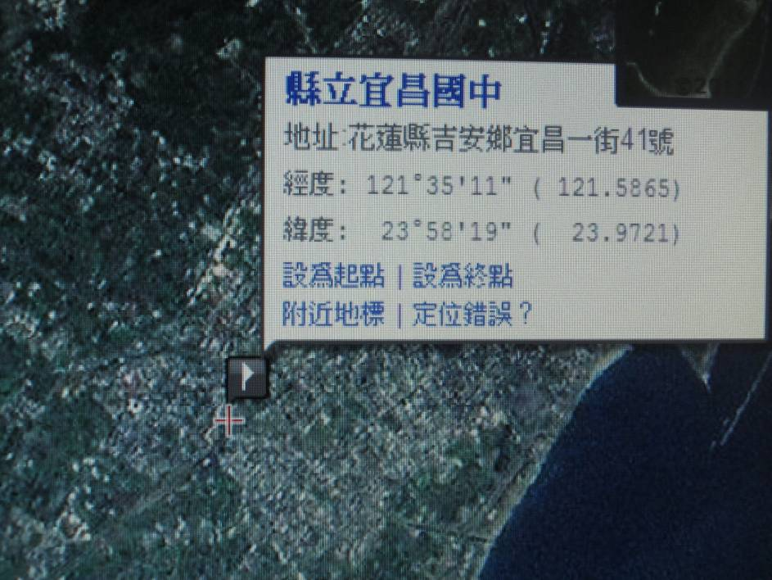

（一） 校址：花蓮縣吉安鄉宜昌一街41號。
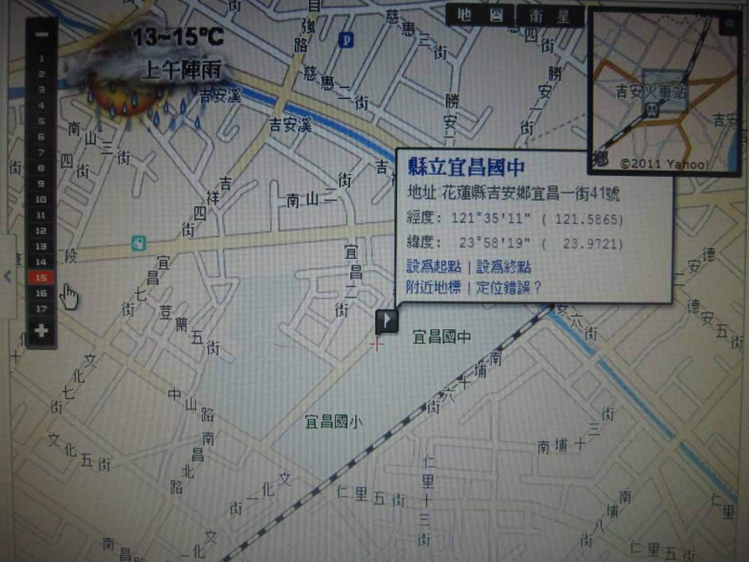

（二） 校地面積：3.57公頃。
（三）學校環境概況
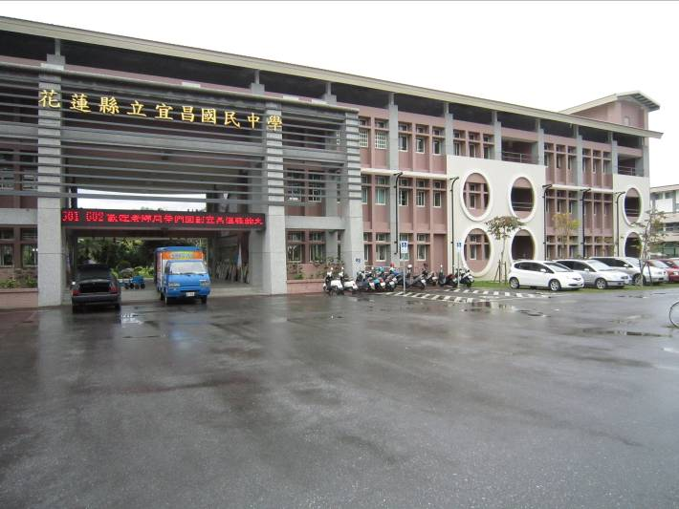 | 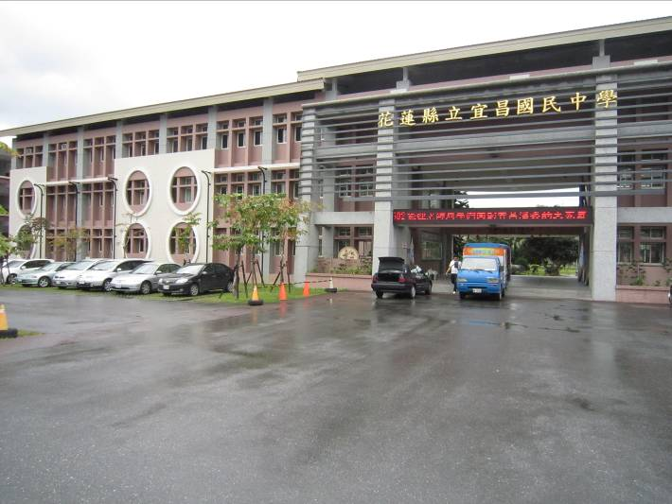
教學行政大樓（尊師樓）正面（右邊教學區） | 教學行政大樓（尊師樓）正面（左邊教學區）
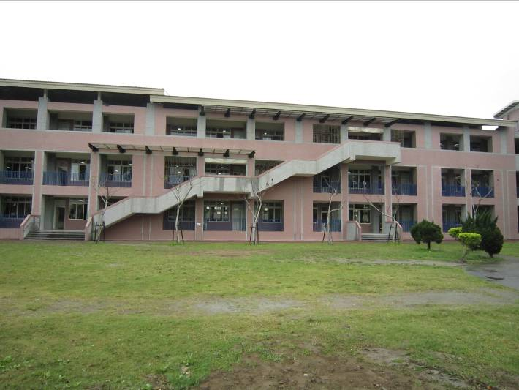 | 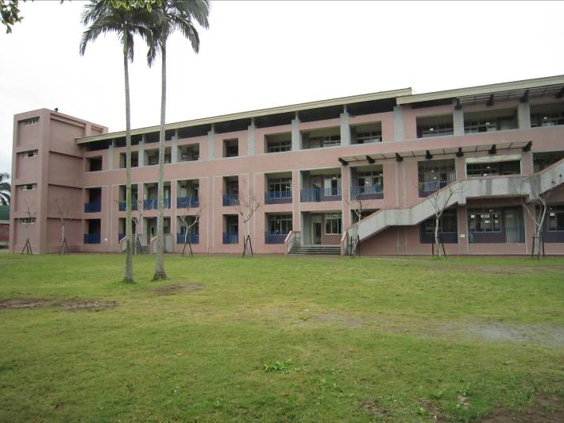
勤毅樓 | 勤毅樓（左側）
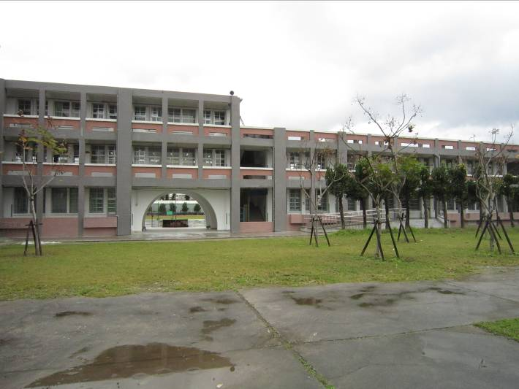 | 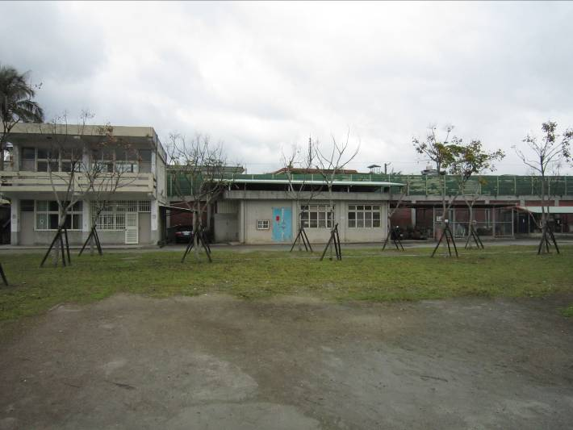
德馨樓 | 合作社（左）、維修室（中）、回收室（右）
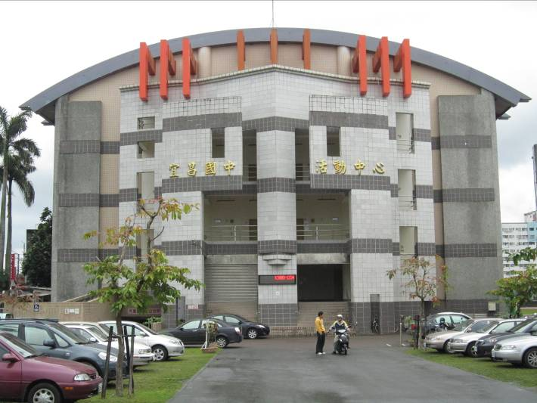 | 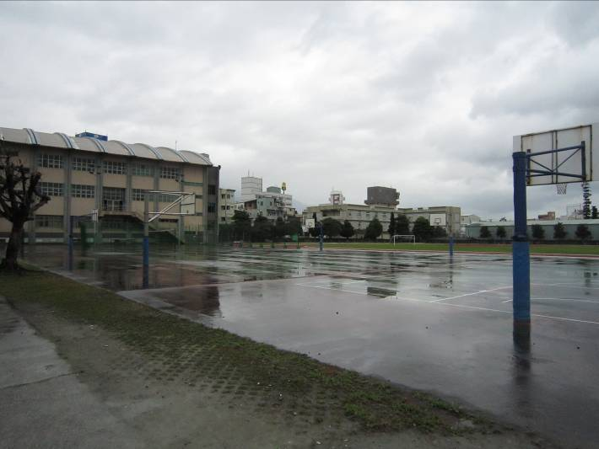
體育館 | 體育館（左後方）、籃球場
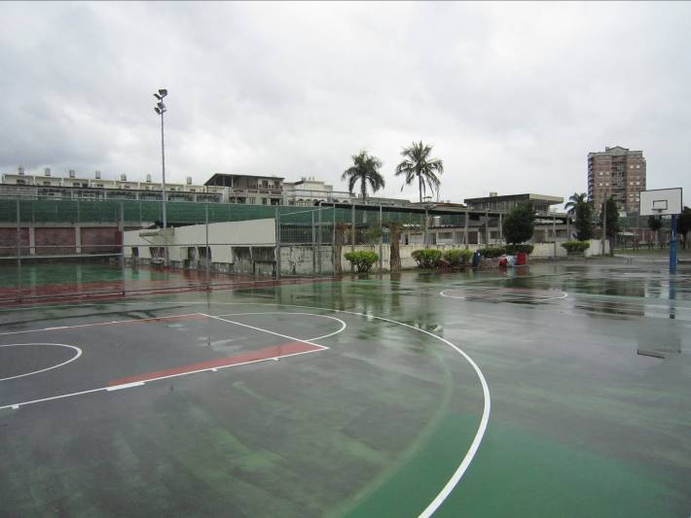 | 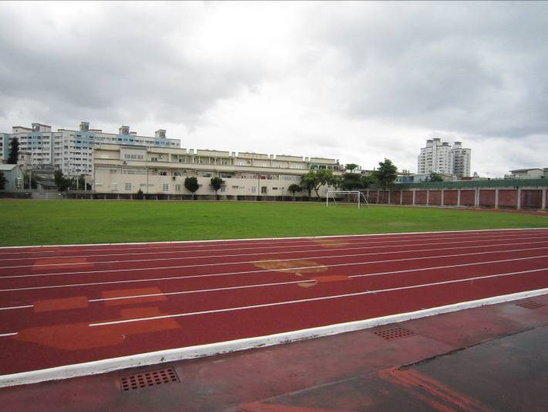
網球場、游泳池、籃球場 | 田徑場（右側）
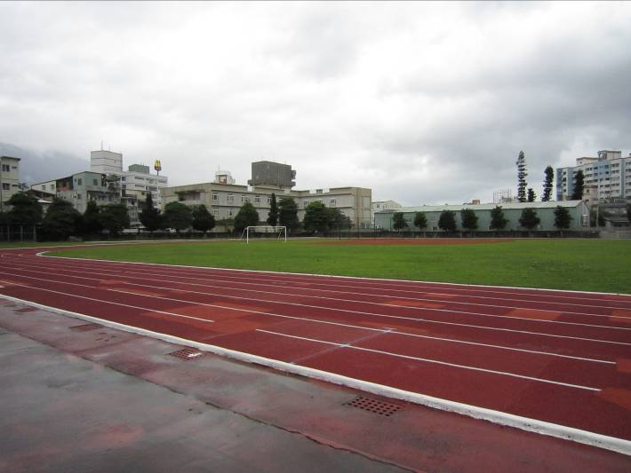 | 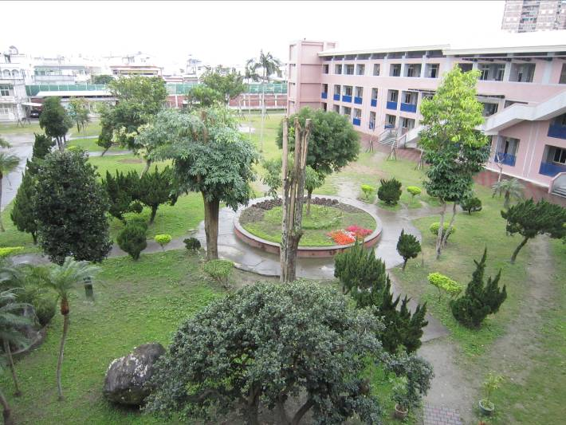
田徑場（左側） | 校園中庭
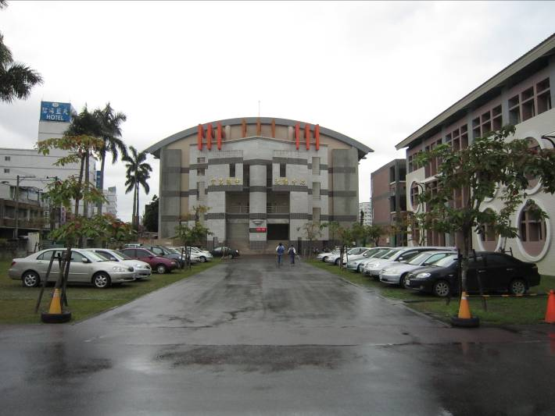 | 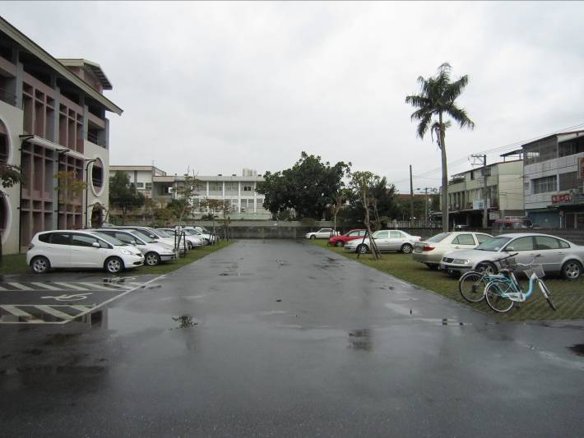
北側汽車停車場 | 南側汽車停車場
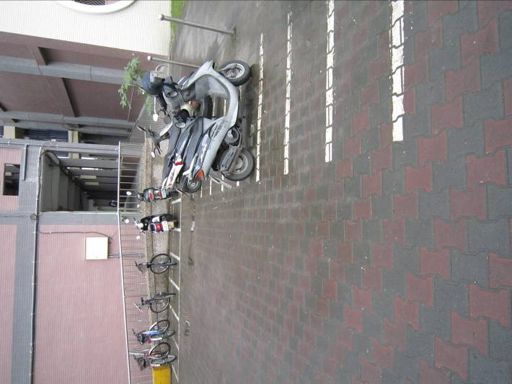 | 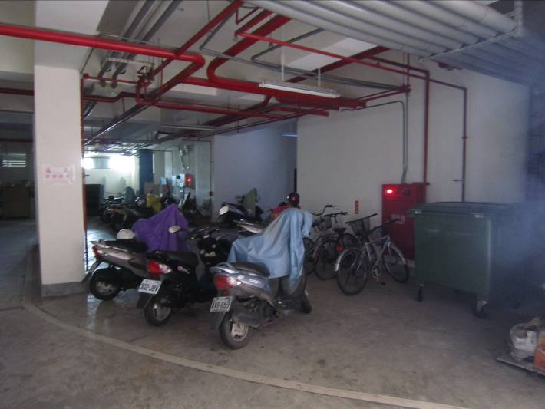
北側機車停車場 | 活動中心機車停車場
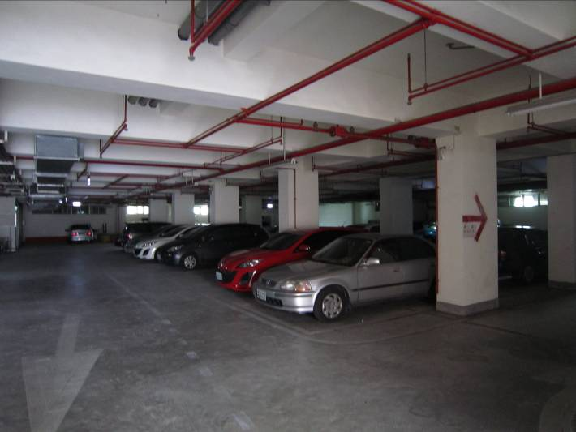 | 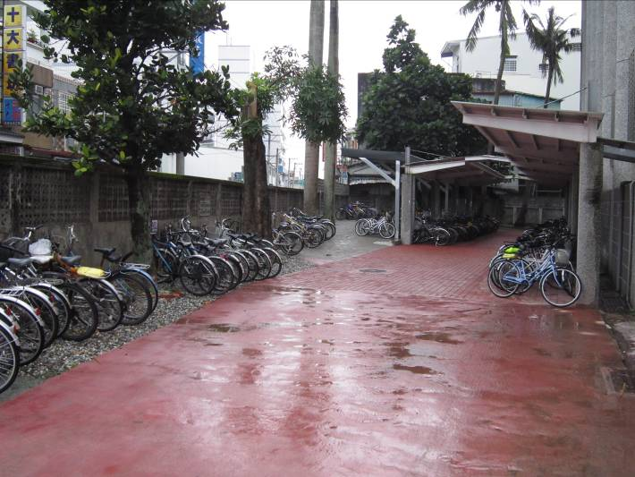
活動中心汽車停車場 | 單車停車棚（西北側）
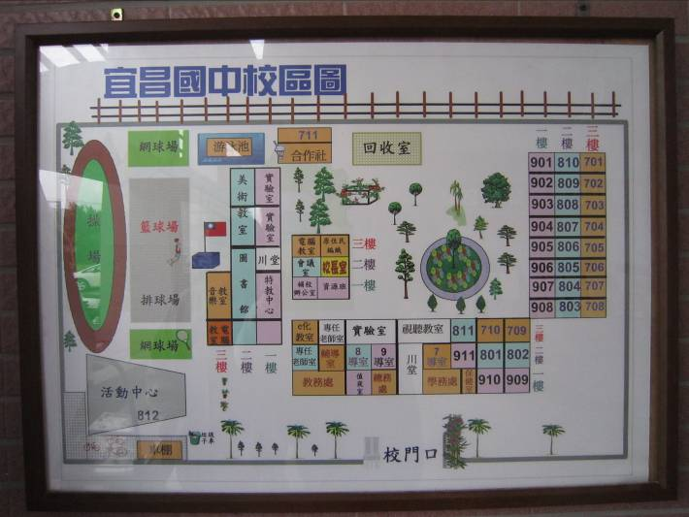 | 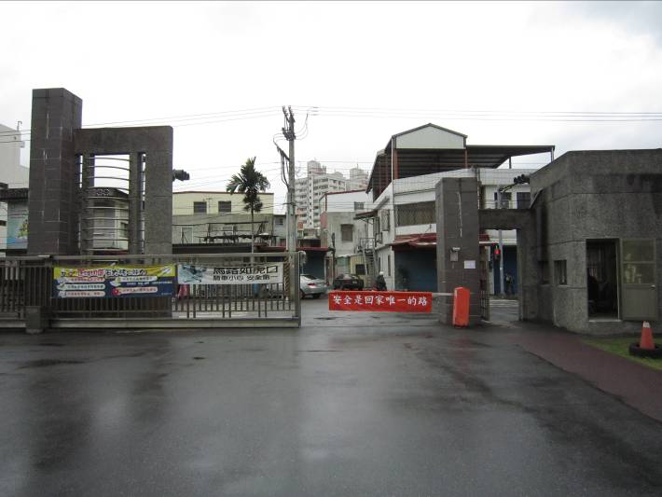
校園平面圖 | 學校大門出口

（四） 鄰近學校：本校之鄰近學校有隔鄰之宜昌國小及本校斜對面、宜昌國小對面之國立啟智學校。

四、學校規模
花蓮縣立宜昌國民中學於民國58年7月創校，現有國中普通班34班，學校共有位81教師，學生1082名。校內行政單位計有教務處、學務處、總務處、輔導室、人事室、會計室等。

第三章 災害特性介紹

一、地震災害介紹

地震成因
地殼上許多板塊的分散與聚合，就是地球處於變動狀態的最好說明。地殼變動的過程是持續、緩慢的，惟在特定的地點，當蓄積過量的熱能、應變能或其它外來能量，才會發生突然的變動，稱之為地震。依照目前的瞭解，斷層錯動是發生地震最主要的原因，發生次數最頻繁，造成災害的機會也最大。火山活動及山崩引致的地震一般規模較小，影響範圍有限。
「交通部中央氣象局地震震度分級表」(89年8月1日公告)
震度分級 |  | 地動加速度範圍 | 人的感受 | 屋內情形 | 屋外情形
0 | 無感 | 0.8gal以下 | 人無感覺。
1 | 微震 | 0.8~2.5gal | 人靜止時可感覺微小搖晃。
2 | 輕震 | 2.5~8.0gal | 大多數的人可感到搖晃，睡眠中的人有部分會醒來。 | 電燈等懸掛物有小搖晃。 | 靜止的汽車輕輕搖晃，類似卡車經過，但歷時很短。
3 | 弱震 | 8~25gal | 幾乎所有的人都感覺搖晃，有的人會有恐懼感。 | 房屋震動，碗盤門窗發出聲音，懸掛物搖擺。 | 靜止的汽車明顯搖動，電線略有搖晃。
4 | 中震 | 25~80gal | 有相當程度的恐懼感，部分的人會尋求躲避的地方，睡眠中的人幾乎都會驚醒。 | 房屋搖動甚烈，底座不穩物品傾倒，較重傢俱移動，可能有輕微災害。 | 汽車駕駛人略微有感，電線明顯搖晃，步行中的人也感到搖晃。
5 | 強震 | 80~250gal | 大多數人會感到驚嚇恐慌。 | 部分牆壁產生裂痕，重傢俱可能翻倒。 | 汽車駕駛人明顯感覺地震，有些牌坊煙囪傾倒。
6 | 烈震 | 250~400gal | 搖晃劇烈以致站立困難。 | 部分建築物受損，重傢俱翻倒，門窗扭曲變形。 | 汽車駕駛人開車困難，出現噴沙噴泥現象。
7 | 劇震 | 400gal以上 | 搖晃劇烈以致無法依意志行動。 | 部分建築物受損嚴重或倒塌，幾乎所有傢俱都大幅移位或摔落地面。 | 山崩地裂，鐵軌彎曲，地下管線破壞。
註：1gal = 1cm/sec²

（二）地震的防救
（1）地震前
※居 家
‧家中應準備救急箱及滅火器，並告知家人所儲放的地方，了解使用方法。
‧知道瓦斯、自來水及電源安全閥如何開關。
‧家中高懸的物品應綁牢，櫥櫃門閂宜鎖緊。
‧重物不要置於高架上，栓牢笨重家具。
‧事先找好家中安全避難處。
※學 校
‧教師（尤其是中、小學校）應經常在課堂宣導防震常識並教導學生避難事宜，舉行防震演習。
‧教室的照明燈具、實驗室的櫥櫃及圖書館的書架應加以固定。
※辦公室及公共場所
‧經常檢驗防火和消防設備。
‧規劃有關緊急計畫，並分別告知緊急情況時各人的任務以及應採取的行動。
（2）地震時
※室 內
‧保持鎮定並迅速關閉電源、瓦斯、自來水開關。
‧打開出入的門，隨手抓個墊子等保護頭部，儘速躲在堅固家具、桌子下，或靠建築物中央的牆站著。
‧切勿靠近窗戶，以防玻璃震破。
‧切記！不要慌張地往室外跑。
※室 外
‧站立於空曠處或騎樓下，不要慌張地往室內衝。
‧注意頭頂上方可能有如招牌、盆景等掉落。
‧遠離興建中的建築物、電線桿、圍牆、未經固定的販賣機等。
‧若在陸橋上或地下道，應鎮靜迅速地離開。
‧行駛中的車輛，勿緊急剎車，應減低車速，靠邊停放，人躲進附近騎樓下。
‧若行駛於高速公路或高架橋上，應小心迅速駛離。
‧若在郊外，遠離崖邊、河邊、海邊，找空曠的地方避難。
※學 校
‧避於桌下，背向窗戶，並用書包保護頭部。
‧切忌慌亂衝出教室，並避免慌張地上下樓梯。
‧如在操場，遠離建築物。
‧如在行駛中之校車，留在座上勿動直至車輛停妥。
※辦公室及公共場所
‧注意天花板上的物品（如燈具）掉落下來。
‧辦公室躲在辦公桌或堅固的家具下或靠支柱站立，遠離窗戶。
‧公共場所中，應小心選擇出口，避免人群推擠。
‧切忌急著衝出，請勿使用電梯。
（3）地震後
‧察看周圍的人是否受傷，如有必要，予以急救。
‧檢查家中水、電、瓦斯管線有無損害，如發現瓦斯管有損，輕輕將門、窗打開，立即離開並向有關權責單位報告。
‧打開收音機，收聽緊急情況指示及災情報導。
‧檢查房屋結構受損情況，儘速離開受損建築物，疏散時請使用樓梯。
‧儘可能穿著皮鞋、皮靴，以防震碎的玻璃及碎物弄傷。
‧保持救災道路暢通，徒步避難。
‧聽從緊急計畫人員的指示疏散。
‧遠離海灘、港口以防海嘯之侵襲。
‧地震災區，除非特准，請勿進入，並應嚴防歹徒趁機掠奪。
‧注意餘震之發生。

二、颱洪災害介紹

（一）颱風成因
在熱帶海洋的海面上，當海水受太陽照射，氣溫逐漸升高，而容易蒸發為溫度高、溼度高的水氣，散布到空氣中。熱空氣上升以後，四周的冷空氣便向這個空間填補，然後，冷空氣又因太陽照射變成熱空氣，再度向上升高。如此循環不已的結果，就形成了一個「熱帶低氣壓」。低氣壓形成後，四周的高氣壓網低氣壓流動，便如此形成了風，接著再與季風、信風相遇，產生一個猛烈的的旋渦，再加上地球的自轉，低氣壓就形成一個熱帶風暴。於是，旋渦越來越深，風越來越大，而達到每秒17.2公尺的風速（相當於8級風）時，終於達到了颱風的標準（輕度颱風）。這時，廣大的洋面繼續供給充分的水氣，形成組織的螺旋雲帶，颱風的威力不斷增強，開始對地球上的動、植物構成威脅。所以，颱風除了各地的俗稱以外，還有個正式的學名──「熱帶氣旋」，因為它通常發生在夏天的赤道附近。

（二）颱風分級
「蒲福風級表」：
級數 | 風的名稱 | 風 的 說 明 | 速 度
０ | 無 風 | 毫無風的感覺，炊煙筆直向上。 | 0～0.2
１ | 軟 風 | 炊煙斜升，可看出風向。 | 0.3～1.5
２ | 輕 風 | 有風吹在臉上的感覺，樹葉搖動。 | 1.6～3.3
３ | 微 風 | 樹葉與小樹枝被吹動。 | 3.4～5.4
４ | 和 風 | 旗幟飄動不止，紙張飛揚，且有風沙。 | 5.5～7.9
５ | 清 風 | 池塘的水面波浪起伏。 | 8.0～10.7
６ | 強 風 | 張傘困難，大樹枝搖動，電線被吹的呼呼作響。 | 10.8～13.8
７ | 疾 風 | 樹全身搖動，逆風行走困難。 | 13.9～17.1
８ | 大 風 | 寸步難行，樹枝被折斷。 | 17.2～20.7
９ | 烈 風 | 煙囪被吹倒，屋頂瓦片被吹翻。 | 20.8～24.4
10 | 狂 風 | 樹木被連根拔起，房屋會遭受嚴重災害。 | 24.5～28.4
11 | 暴 風 | 風力更強，許多建築物被吹壞。 | 28.5～32.6
12 | 颶 風 | 災害更大 | 32.7～36.9
13 | 颶 風 |  | 37.0～41.4
14 | 颶 風 |  | 41.5～46.1
15 | 颶 風 |  | 46.2～50.9
16 | 颶 風 |  | 51.0～56.0
17 | 颶 風 |  | 56.1～61.2
在氣候學上，按照颱風中心附近最大風速，我國氣象臺把颱風分成三級：
一、輕度颱風：中心附近最大風速再每秒17.2到32.6公尺之間，相當於八到十一級風。
二、中度颱風：中心附近最大風速在每秒32.7到50.9公尺之間，相當於十二到十五級風。
三、強烈颱風：中心附近最大風速在每秒51公尺以上，相當於十六級以上的風。
最近幾年來，出現了好幾個中心附近最大風速超過每秒65公尺的颱風，因為威力實在太驚人，因此有人發明了一個新名字，把它們稱為「超級強烈颱風」。

（三）颱風警報
我國中央氣象局發布颱風警報，分成兩個階段:
一、海上颱風警報：凡是預測颱風在未來二十四小時內，可能會來到臺灣海岸線外一百公里以內的時候，就發布海上颱風警報。
二、海上級陸上颱風警報：凡預測颱風的暴風圈再未來的十八小時內，可能侵襲臺灣陸地時，就發布海上及陸上颱風警報。
中央氣象局發布颱風警報時，白天用黃色長方形旗幟來表示，一面旗表示強風特報，兩面旗表示海上颱風警報，三面旗表示海上及陸上颱風警報。晚上則用綠色燈號表示，燈數與旗數代表之意義相同。

（四）颱風造成哪些災害
颱風唯一的利處是能帶來豐沛的雨水，台灣地區在夏季有百分之六十的雨水來自颱風，倘若沒有颱風，台灣將嚴重缺水，民國六十九年的幾次颱風都在遠方掠過，未曾為台灣帶來雨水，因此台灣各地當年普遍出現乾旱現象。但是颱風所造成的災害卻相當多，這裡逐項略加說明如下：
(1)暴風：由於風之壓力直接吹毀房屋建築物、吹毀電訊及電力線路、吹壞農作物如高莖作物，並使稻麥脫粒等，強風是颱風造成災害的主因。
(2)焚風：使農作物枯萎。
(3)鹽風：海風含有多量鹽分吹至陸上，可使農作物枯死，有時可導致電路漏電等災害。
(4)海浪：狂風時必有巨浪，颱風所產生之巨浪可高達一、二十公尺，在海上造成船隻翻覆沉沒亦時有所聞，此外，波浪逐漸侵蝕海岸而生災變。
(5)暴潮：暴風使海面傾斜，同時氣壓降低，致使海面升高，而導致沿海發生海水倒灌。
(6)暴雨：摧毀農作物，使低窪地區淹水。
(7)洪水：山區暴雨，常引起河水高漲，河堤破裂而發生水災，沖毀房屋、建築物，並毀損農田。
(8)山崩：暴雨時沖刷山石，使山石崩落，擊毀房屋、死傷人畜、阻礙交通，沿山之公路常發生此種災害。
(9)土石流：暴雨夾帶崩坍的土石向下輸送，常使河道涮深及兩岸崩坍，下游土石堆積亦會埋沒道路、房屋及良田。
(10)病蟲害：水災後常發生蟲害、病害，損毀農作物。
(11)疫病：水災後常易發生傳染病，如痢疾、霍亂。

（四）颱風災害預防
(1)防淹水
※儲備沙包：沙包部份可至建材行購買，沙有分大陸砂及台灣砂，只是價格上的差異，用來堵水可以選用便宜即可，沙包可先行堆置在車道口附近，另外需配制推車，以備隨時搬運沙包。
※擋水閘／板設置、抽水機机具等準備。擋水閘/板設置，應於颱風季前應發包工程設置完畢，擋水閘/板之關閉應視風雨及水淹狀況關閉，以感少損失;抽水機應檢查是否正常良好。
※徹底清理、檢查、保持建築物(標的物)內外排水口/溝/道暢通，有堵塞的情況立即要求清潔人員清理乾淨，門窗是否緊閉。
※建築物(標的物)檢查重點區域順序應為地下室為第一優先、再來依序為屋頂平台、陽台、門窗、共構通道等。
※檢查排水管止水閥，以防倒灌進水。
※與其他建築物共構部份加強堵塞及隔離。
※將放置於低漥處的物品搬至安全的較高處所。
（2）防停電
※儲備手電筒及備用電池、充電式緊急照明應要確定為堪用狀態，照明最少能支持4~8小時的時間、發電機燃油位置至少半桶以上及備用燃油。
※儲備設備(如電捲門、保全等)停電時的處理工具及緊急操作手冊並要確認所屬管理人員是否確切明暸設備處理的標準作業程序。
（3）防強風
※儲備繩索、鐵絲、大帆布、本板等固定及擋風用品，:無法固定就拆下，以免發生不可預測之災難，窗戶玻璃以十字交叉方式貼上膠帶，以防強風破壞。
※應將盆栽、植栽、棚架、門窗、廣告物、玻璃、戶外雜物等繫緊或移置室內。
（4）防斷訊
※儲備行動電話及備用電池。學校急難編組負責人均應保持電話暢通，必要時應備用第二支行動電話及備用電池，以備不時之需。
（5）其 他
※儲備工具箱、急救箱(藥品需要在有效期間內)、緊急廣播器(除了消防廣防設備外，另要準備攜帶型大聲公)、收音機(需要有電池備用)或電視機等。
※為了防停水，公共廁所均應先行儲水備置，若有停水之經驗，則應於颱風季即來臨前，先行發包，另加設儲水塔設備，以供應急使用。

三、火災災害介紹

（一）火災成因
（1）固態物質火災
固態物質之火災係指可燃物質為固體之火災。固體之燃燒必需將物質給予火源加熱至燃點，加熱係促使其發生化學分解並釋出易燃性氣體，火源係給予其發生燃燒連鎖反應之初始能量。當固體表面之氣體被點燃後，即可對固體本身繼續加熱，促使釋出更多可燃氣體，遂增加燃燒之劇烈程度及燃燒速率。
（2）易燃物質火災
易燃物質火災可分為液體易燃物質火災及氣體易燃物質火災，液體火災中較常見者為油類火災，液態物質若於開口容器內發生火災時，較易處理，但若容器破裂時將因燃燒液體之流動而可能導致難以收拾之後果，故一般而言液體火災之破壞力較固體火災為大。液體於燃燒時與固體相似，需先於表面揮發產生一層可燃性氣體，該氣體接觸火源後即引燃。在一般之情況下，液體揮發為氣體較固體受熱產生氣體容易，因此液體也較固體容易引燃。可燃氣體本身極易燃燒，且易於散布延燒。如氣源為小型容器時，可藉由關閉容器閥門而滅火，但氣體若已擴散或已延燒時則常可能產生爆炸等極具破壞力之後果。
（3）電氣火災
電氣火災主要由於電氣設備之設計、選用、安裝、操作、維護等發生缺失，導致短路、過負載、接觸不良、漏電等問題，進而產生高熱、火花引燃可燃物品。發生問題之線路若位於較不明顯處所時，可能長時間緩慢積蓄熱量而發火。
（二）火災的預防
對抗火災最好的方法就是預防。實驗室有適當的管理維護及慎思自己所將做的事可能導致的危險就可以有效的預防火災的發生及降低火災發生時劇烈的程度。例如經常的清理廢棄物、可燃液體與易燃物分開放置、盡量減低易燃物的儲存及保持暢通的走道與安全門。不時地問自己是否有磨損的電線在附近？瓶子是否太接近桌緣？工作區是否太紊亂了？是否了解自己所做工作可能有甚麼危險？是否已做好了預防措施等等。
實驗室中常使用易燃性有機溶劑或酒精燈，皆有火災爆炸之潛在危險，火災與爆炸其實是相同的化學反應，只是化學反應速度或規模不同，凡易燃液體或氣體接觸火源皆有火災或爆炸之潛在危險。
火災爆炸防止應由若干方面著手，一為避免易燃物溢散，一為避免火源，再者為保持通風。易燃物應隨時保持密閉，以免洩漏。如儲存場所能保持通風，則雖然小量洩漏也不致爆炸。
（三）火災的處理
（1）當火災發生，可採取以下步驟：
發生在小的容器內的火，一般只要蓋住其封口就可使其熄滅。此時千萬不要拿起容器，封口不應拿乾的紙或布去蓋。記得移開周遭的可燃液體以免火勢擴散。
如果火勢漫延的區域太大而無法迅速地撲滅，除了受過訓練且配有良好裝備的人以外，所有的人應立即撤離。離開大樓應走樓梯而不要使用電梯。
打開火警警鈴，通知附近的工作人員及教師、救火機構，儘可能地照預定且練習過的程序來做。
如果知道如何使用滅火器，在確定自己處在安全且易於撤離的位置的情況下，可試著去撲滅火燄。小的、剛發生的火通常很容易就可以撲滅，但也不是絕對的。一旦沒有立即將之撲滅，它很快就會威脅到你及周遭工作人員的性命。切記，火是很容易被低估的。
在火災發生時很可能伴隨著具毒性的氣體、煙霧產生，試圖去控制火勢的人務必避免去吸入那些氣體，所以只有受過訓練且配有良好裝備（包括呼吸器）的人才可以試圖去撲滅火災。
應告知救火員火場中有那些化學品或可能於其中的化學品。實驗室應有最近的藥品清單並應有一份備份放於工作區以外的地方。
火災若涉及化學品很容易發生爆炸。應避免火燄或高熱靠近揮發性液體、壓縮氣體鋼瓶、活性金屬及爆炸性物質。
火災之後應立即補充滅火器的含量或換新。
（2）火災所引起的個人傷害
如果有人的衣服著火，應使用安全淋浴蓮蓬，如沒有此設備可以用水把他潑濕或以外套、毛毯包裹或拍打以滅火。非必要時不應在地上滾動以免污染傷口。在使用防火毯時應小心，因包裹身體可能使火燄向上冒而燒及臉及頸部。在火熄滅之後，迅速將遭化學品污染的衣物脫除，但在脫套頭式的衣物時應特別小心避免接觸到眼睛。持續沖水至少15分鐘以帶走餘熱，之後用乾淨的濕布覆蓋在傷口上並讓傷者保持溫暖以避免休克。儘速送醫。
（3）滅火器維護與使用
如使用有壓力錶之滅火器，平日應經常檢查壓力是否在正常範圍。此外任何滅火器亦應注意有效日期。滅火器有許多型式，平日如果未能練習，不明瞭使用方法，可能在慌亂時根本不會使用，一般實驗室也至少應該有兩三隻以上的滅火器，因為一隻滅火器一般只有十幾秒鐘的噴射量。
小範圍火災雖然容易處理，但是在慌亂當中往往可能釀成大禍，有可能的話，平日就應該訓練學生撲滅小規模火災的能力。
（4）滅火器位置
滅火器應避免放在門後，除非很鎮定，否則門後滅火器可能都要搜尋一番才能找到，建議放在門口入口之明顯處較佳。

四、人為災害介紹

（一）校園火災：
（1）教育部校園意外事件統計中，校園火災所佔比例不高，但造成的財物損害極大，且極可能造成重大傷亡。因此，應以預防為優先，不幸發生火災時，亦能以適切之緊急應變以減少損害。
（2）火災發生時，應以「人安」為第一優先，勿因搶救財物，而錯過黃金逃生時間，並應立即通報119。
（3）火場傷患應於第一時間迅速送醫，不可耽誤就醫時機。
（4）、火災的地點須保持事故現場完整，保留火場周邊監視器錄影影像，提供消防警政單位鑑定、偵辦。
（5）火災的通報時應將發生地點(樓層)及其附近明顯目標、火災種類，最佳進入路線一併通報，以利搶救。
（6）若屬人為縱火則為刑事案件，捕獲現行犯時應立即送警究辦；6倘為學生所為應陪同家長（監護人）至警局處理。
（7）校安人員非消防救災專業，應以通報、疏散及運送傷患為優考量，不得擅自指揮滅火，造成消防單位困擾，影響救災工作。
（8）為預防火災及降低火災所造成的損害，各校平日即應熟練防護團編組及演練，校安中心作業管制組並應與學校(各大樓)防火管理人切取連繫與協調。
（9）早期的消防工作重點在於災害發生後的救災滅火，但事故既已發生，僅能盡力使災害損失減小，如果能作好火災預防工作，便可防止災害發生；即使發生也不致於擴大失控。因此，現代消防觀念乃是朝「預防為主，搶救為輔」的方向努力。

（二）：學生自殺、自傷狀況
（1）處理原則為「救人第一、安全為先」。
（2）本案應會同諮商輔導、衛保人員與導師、家長等共同處理，並作必要轉介處理。
（3）本案注重平日的輔導及抒壓，若處理不當，易形成連鎖效應，使眾多青年學子受挫就採取自殺等逃避的消極行為。
（4）若遇自殺已遂事件，應保持現場完整，配合警方人員調查。
（5）若遇自傷（自殺未遂）事件，應運用各項資源協助扶持，營造同儕及班級「溫馨接納」氣氛，接納同學復學回歸正常生活。
（6）若遇正進行自傷、自殺行為時，校安人員應掌握時機立即通知諮輔人員，校安人員先行趕至現場時，應設法與個案溝通，切勿刺激其情緒。
（7）若有需要必須請警察進入校園時，應先向校長或職務代理人報告，並獲得其同意。

（二）：歹徒入侵校園綁架學生
（1）歹徒進入校園綁架學生，極可能攜帶殺傷性之武器，因此首重對學生人身安全之保護，避免造成傷亡。
（2）確認訊息後立即向110報案、並通報教育部校安中心。
（3）儘速通知家長、導師、學校各級長官，啟動緊急應變小組。
（4）隔離脅持區域，劃出危險範圍，嚴禁人員進出。
（5）校安人員非專業刑偵人員，應以先期了解及控制現場狀況為主，必要時，持續與歹徒對話，穩定其情緒，直至警方人員到場，再配合其相關作為。

（三）：色狼潛入校園性騷擾 (猥褻、性侵)學生事件
（1）性騷擾(猥褻、性侵)事件，常因被害人心生恐懼、不願再次面對，而選擇逃避，造成加害者食髓知味，再次犯案。
（2）學校對類此事件若處理不當，極易引起學生義憤、騷動，並讓女學生人人自危，且易被媒體渲染報導。
（3）校安中心接獲性騷擾(猥褻、性侵)通報時，應即保護受害學生並交由女性專業輔導老師安撫以穩定情緒。
（4）倘加害人仍於校內，應立即啟動緊急應變小組，校安中心除必要留值人員外，須立即分配人力封鎖，保留現場完整，管制人員出入，查察附近可疑人員等。
（5）倘為疑似性騷擾，則交由性別平等教育委員會處理。
（6）利用各種集會、學生活動，並結合課程加強教育學生安全維護觀念與知能，以避免校園性騷擾(猥褻、性侵)學生事件發生。
（7）校園性騷擾(猥褻、性侵)學生事件，應保密受害學生個人資料學生心理輔導應委由諮輔專業老師負責，避免受性騷擾 (猥褻、性侵)學生二度傷害。
（8）校園性騷擾 (猥褻、性侵)學生事件，請諮商輔導組依性侵害犯罪防治法規定，24小時內通報113性侵害防治中心。

（四）：精神異常人士進入校園騷擾或傷害學生事件
（1）因校園開放，面對外來人士難以判別其精神狀況，且精神異常者對校園、學生之騷擾或傷害行為，無法以尋常之思考研判與處理。
（2）應利用學校各種集會與課堂機會加強學生安全教育概念，以減少或避免學生受到騷擾或傷害。
（3）精神異常人士進入校園騷擾或傷害學生事件，首先應注意現場掌控及有效疏導，以降低或避免學生受到騷擾或傷害。
（4）校安人員應即刻趕赴現場有效穩定現場狀況，以避免學生受到傷害為首要。

（五）：師長與學生（或家長）發生管教衝突狀況
（1）本案事關校園倫理與學生自主觀念差異應謹慎處置，在處理上稍有不當，易造成師生（或親師）間嚴重對立，甚至擴大成社會事件，對校園安寧將產生更多負面影響。
（2）管教衝突事件，若能即時處理化解，可避免後續無謂之紛爭。
（3）主動與學生家長聯繫，並充分溝通，期能透過家長信任，圓滿化解師生衝突。
（4）案件處理時應尊重雙方，不得有偏袒情形。
（5）嚴守立場，不得受外力介入干擾。若有擴大之虞，應即啟動緊急應變小組處理。
（6）事後檢討，學生若有不當之處，依學生獎懲規定辦理，教師部分則由教評會處理，家長部分若有言行失當，則視狀況通報警方或依司法程序處理。校安人員勿逕行扮演仲裁角色。

（六）：學生發生集體鬥毆
（1）本案涉及現場掌控、傷者救治及刑(民)事責任等，若處理不當，極易形成惡性循環，致學校充滿暴戾之氣。
（2）應把握「懾之以威、動之以情、說之以理、依法處理」之原則。
（3）先行制止任何暴力言行，妥善隔離雙方，以智慧緩和雙方衝突。
（4）公平處理，絕不偏袒任何一方。
（5）傷者要迅速救治，並通知家長。
（6）視個案情節依校規或報警依法處理。

（七）：學生集體食物中毒
（1）學生集體食物中毒事件，不論於校外或校內發生，均易引媒體關注。且事涉原因追查及法律求償責任等，因此要把握「送醫要快、查證要慎、通報要實」之原則。
（2）如在校內發生，送醫之前必須由健康(衛生保健)中心先做緊急處理，必須把握學生清醒時機，詢問所進食物品及時間。並令餐廳停止供饍保留樣本，同時通知當地衛生主管機關。
（3）如發生於校外(其他縣市)，則必須請教育部校安中心協調當地校外會協助處理，同時派員趕赴現場。
（4）事發後學校應即啟動應變小組，綜理全程並統一對外發言。
（5）通知家長時應婉轉緩和，勿造成家長無謂緊張情緒。
（6）每位送醫學生的班級、姓名、送往醫院名稱要查證記錄清楚並持續續報校安中心。
（7）協助蒐集樣本，樣本是否確實，將影響爾後法律責任與民事求償。

（八）：學生藥物濫用
（1）學生濫用藥物通常是由校外帶入校內，由於藥物濫用會引起失眠、情緒高亢、不穩等症狀，另某些使用者的外顯行為可能較不明顯，但其影響程度均極為深遠。因此，師長應透過觀察及早發現並有效處理，以維護學生身心健康。
（2）發現學生藥物濫用，應即依「春暉專案」規定處理，並擴大清查有無其他同學涉入及瞭解藥物來源。
（3）處理時應首重對當事人之保護，免於自殘、傷人或受傷。
（4）蒐集現場可疑之藥物與物品，並注意有無犯罪集團介入。
（5）應儘速送醫治療，並通知家長及導師。
（6）相關輔導工作應按教育部頒「春暉專案」規定辦理，輔導流程應依保密規定辦理，以維同學隱私。
（7）校安人員非醫療人員，著重初期對學生之安全保護措施，並建議家長送醫診療。若為集體性行為，學校即應啟動緊急應變小組，綜整全般事宜。

（九）：學生遭詐騙
（1）本類詐騙案件主要涉及金錢損失，亦可能發生性侵害傷害，其方式常以徵才、交友、購物、假車禍、優渥打工機會、演藝圈發展機會等方式進行詐騙。
（2）詐騙方式多以網路及電話為工具，其犯罪行為觸犯民、刑法。
（3）協助學生運用警政單位相關反詐騙措施，以避免或降低金錢損失。
（4）瞭解受害學生遭詐騙金額損失，須與家長聯繫協助解決問題，避免再度發生傷害。
（5）請學校法律顧問提供法律上相關協助。
（6）安撫同學，防範因此衍生之情緒問題，影響生活、學習甚或個人安全。

（十）：學生家長遭「假綁票、真詐財」狀況
（1）本案大多係以電話為工具之詐騙手法，主要目的是騙取金錢，用電話恐嚇家長電匯金錢至指定帳目方式行騙。
（2）其犯罪行為已觸犯刑法，應報警處理。
（3）善用警政單位相關反詐騙措施，可避免金錢損失。
（4）先設法安撫家長緊張情緒，設法應付拖延歹徒爭取時間，盡速進行查證學生動向，方可瓦解「假綁票、真詐財」騙術。
（5）確實建立同學基本資料，以利查證連絡工作。
（6）應優先安撫同學家長緊張情緒，約定安全連絡方式，立即查明學生動向，便可破解「假綁票、真詐財」騙術，避免學生家長金錢損失。

（十一）：學生車禍交通意外事件
（1）據衛生署統計，交通意外事故一直列名國人十大死因（平均每天/7.8人喪生）之一；學生交通意外事件之傷亡人數，更為學生校園意件事件之首位，不僅造成無數家庭破碎，更是國家社會的損失。
（2）交通意外事故，因涉及人身與財物之損害，首重送醫急救，次為現場保全。
（3）校安人員協助處理學生交通意外事件時，在警方未到達前應將傷者送醫，並協助設立警告標誌，協助指揮意外現場之交通，以防止二次交通意外事故的發生。
（4）如學生已送醫急救，校安人員應即時到達醫院，除了解事件經過，表達學校慰問之意外，並在學生家長未到前予以協助。
（5）依規定時限，通報教育部校安中心。並通知導師、學生家長。
（6）學生辦理校外參訪、畢業旅行等遠地團體活動，如發生重大交通意外事故，應立即啟動緊急應變小組，派員至現場處理。同時協請教育部校安中心通知當地校外會派員協助。得知傷亡名單後，應即通知學生家長，並告知學校處理情形，另指定專人於現場接待學生家長。

第二篇 各項災害防救對策
第一章 減災階段

一、學校災害知識教育
各項有關加強學校災害知識之教育宣導事項。(課程、海報、宣導手冊)

二、災害特性與危害度的了解
建立各項有關災害之生成原因、危險性說明，加強教師與學生對於災害之了解。

三、學校設施、設備之安全對策
建立學校各項設施、設備之檢核對策，並加強各項查核表格之建立，如定期檢查設施、設備之清單表格。

四、校園建築與設施之防災功能補強
建立校園內各項建築物與各項公共設施之防災功能查檢方法，包括災害致災潛勢因子調查表、建築物與設施平時之檢查、維護，防災功能之簡易評估表格。

第二章 整備階段

一、學校防災組織之編組與啟動時機

編組學校防災組織
就減災階段而言，是不分組的，避免學校行政體制會複雜化。需以各處室平時業務範圍及性質來負責各項減災工作。在整備階段，可分為作業組、應變組、行政後勤組，由指揮官統合指揮。而在應變階段則可分為社區防災隊、資訊隊、搶救隊、警戒隊、疏散隊、通聯隊、醫療隊、後勤隊，由現場指揮官統合指揮。指揮官及各組(隊)組(隊)長均需指定職務代理人，避免搶救災工作中斷。其組織如下圖所示。

應變組織啟動時機
    - 地方政府成立應變中心時。
    - 上級指示。
    - 本校位於災區，受到災損時。
    - 校長(指揮官)可視災情程度，啟動應變組織，或是啟動幾個組(隊)以應付災情。
指揮官
(召集人)
彭森露
校長
搶救組長

林琦蕙活動組長

法律組長

林沂萱
人事主任
社區家長

吳滿足
會長
副指揮官(發言人)
王玉櫻
學務主任

緊急救護組長

鄭健民
輔導主任

安全防護組長

鐘協衡
總務主任
避難引導組長

林素葉
教務主任
通報組長

朱宏恩
生教組長
網頁資訊組長

詹如晴
註冊組長
總幹事(執行秘書)
鐘協衡
總務主任
圖2-1 應變階段之分組

二、擬定緊急疏散（防災地圖）與救護程序
各級學校對於校內人員平時應加強防災演練，藉由演練各種災害應變演習，加強人員對於疏散動線的熟悉程度，使得在實際災害發生時，能有效增加緊急疏散的效率。計畫組應擬定緊急疏散計畫，調查避難路線是否暢通，如有障礙物時應立即清除，並以圖表方式表達疏散路線和疏散地點。其流程圖如下圖所示。
- 計畫組所擬定的緊急疏散計畫應包括疏散程序、疏散時機、安全避難地點、引導疏散人員任務編組。
- 計畫組在擬訂安全避難地點及引導疏散人員任務編組後，應周知教職員工及相關人員，將避難地點一覽表發送給各引導避難人員，並指定各班級之地點避難，若有班級無法及時到達指定地點避難時，也應有多餘空間進行容納。
- 作業組應繪製校園地圖及特定用途的地圖，如瓦斯、自來水、電力管線系統等線路圖。作業組也應擬訂緊急應變車輛的通行路線圖及替代路線圖，並回傳計畫組。
- 校長在接受教育局的命令或自行判斷災情之下，可決定發布疏散命令之時間。
- 第一時間的引導避難人員為各班導師，各班導師在確認學生人數後，指示學生做好個人防護措施，冷靜並有秩序的離開建築物，迅速引導學生至指定的避難地點。
- 導師在引導避難時，應注意行動不便或有特殊情況的學生。
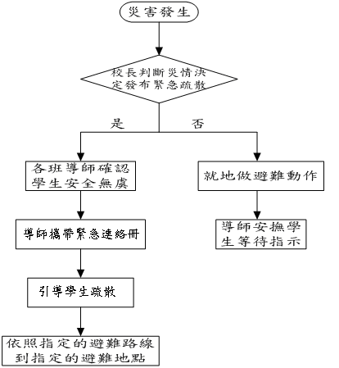
圖2-2 緊急疏散流程圖

三、擬定災情收集與通報機制
校園災害事件之通報管理，依作業內容區分為即時通報與定期回報，學校於災害發生時，應詳細調查學生、教職員工、設施設備等的受災情況，並將結果藉由傳真、通話、網路通聯或其他確實方法，通報各主管教育行政機關及教育部校園安全暨災害防救通報處理中心(校安中心)。本實施流程應在發生地震災害時，提供各防救災單位確實蒐集相關災情並迅速通報上級單位，如圖2-3所示，流程由地震災害發生時，由下往上主動通報至應變中心。各級學校應加強「平時緊急通報機制之測試」，以強化應變編組人員之危機意識。
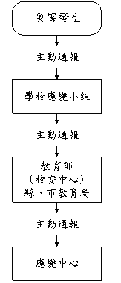
圖2-3 緊急通報作業流程

四、建立學生緊急引導、安置與收容及家長的聯繫方式
學校現任教職員工均應接受急救訓練，學生因災害而發生意外時，原則上在場的教職員工應迅速實行救護行動，並立即請求保健人員及其他受過急救訓練之教職員工協助支援。學校與附近之醫療機關建立救助協定計畫，對鄰近之醫療機關所提供的醫療服務範圍做瞭解並予以區分，一旦災害發生時，能適時將患者送至規模適當之醫療機關，如此不但能防止部分醫院診所負荷過大，且能使醫療資源獲得有效配置，必要時，尚可由醫療機關派醫療人員及救護設備進行支援。
作業組應建立學生緊急通訊錄，內容包括家長、代理人的聯絡方式、通訊地址等相關資訊，以便於災害發生時，可連絡家長或代理人相關訊息、措施。若暫時無法離校時，應擬定避難引導路線、緊急避難場所及避難場所管理計畫。

五、演習、演練之擬定與實施
校方為了使學生與教職員工在災害發生時能安全且迅速地實施避難措施，必須有計畫地實施防災教育訓練。在國小、國中可設置災害相關基礎知識與訓練課程。同時防災教育亦需不斷演練，使學生平日即有居安思危的意識。演練中亦可測量災害發生時避難人群的流量，檢討樓梯的寬度是否須予以規範。
各級學校可配合當地政府辦理之防災週等活動，實施防災訓練，模擬災害發生之狀況與災害應變措施，定期與相關機關所屬人員、社區居民、防救災團體等共同參與訓練及演習。
第三章 應變階段

一、受災

應變人員之緊急應變
災害發生時，校長應立即評估災害狀況，必要時得設置災害應變中心，災害應變中心應包括災害應變組織之各種應變小組，此外還可以視災害情況彈性的調整組織架構。教職員除了分擔學校防災計畫之任務外，有時也要視情況採取行動，以確保學生的安全；而災害發生時間，若為學生不在學校時，教職員應馬上到所任職的學校集合，但若是因為交通問題而無法到時，則需到鄰近的學校集合。

災害發生時學生安全之確保＊
若災害發生為學生在校時，為了確保學生的安全，需依照指示迅速行動，在這段時間內依照學生所在地點可區分為，在教室內、教室外及行駛中之校車等情況。在教室內的學生，應迅速依老師指導進行避難動作，並盡量遠離現場。在室外的學生，則嚴禁其闖入室內，因很多災害之發生，乃因慌亂逃竄所造成，因此在室外學生，應遠離建物、屋簷、電線，而到空曠處，以防墜落物擊傷，並嚴禁使用蠟燭、火柴或其他火種，以免瓦斯洩露時引發爆炸。行駛中之校車，學生應留在座位上勿動，等到車輛停妥，再進行疏散。

安全疏散＊
災害發生時應指導學生迅速離開建築物，並依計畫疏散。校園內平時即應做好標示，以使學生熟悉避難疏散方向，疏散時應指導學生注意避難或收容場所方向，同時指導全班同學必須到事先指定的安全地點集合，嚴格點名清查人數，掌握人員情況。

確認安全情形、學生安危回報家長＊
在學校設施設備之安全確認方面應明定注意事項，以便災害發生時能確認環境週遭之安全狀況，此外，導師需迅速確認人員及受傷人數，並將受災情況回報至災害應變中心，由指揮官統籌發佈學生受傷害資料，並主動發布消息給家長。如果無法一一通知家長，應善用傳播媒體，隨時更新學生受傷害資料，使家長放心。

收集受災情況
災害發生後應調查學生、教職員、硬體設施及教學設備之受災情況，並立即將學校受災情況彙整建立清單，以便後續通報作業之處理。

受災情況回報
當發生災害造成學生嚴重傷亡或校園損毀時，須立即將所蒐集之學校受災情況，並通報「校園安全暨災害防救通報處理中心」，使教育部能爭取時效、掌握先機；透過適切的應變與復原組織，俾能統合運用所有應急資源，藉二十四小時的值勤機制，以通報、指導、管制、協調、指揮等手段，即時掌握並處理校園災害。

放學、停課等必要措施
校長在確認過附近道路之安全後，應迅速讓學生們返家，而學生們提早下課時需先與家長聯絡，由老師帶隊或是家長直接帶回，以確認學生的安全；若聯絡不到家長，或者回到家之後，家長仍不在的情況時，可先將學生留在學校等待家長來接回。放學時應讓住在同地區的學生集體行動，必要時亦應由老師負責跟隨照料。

緊急安置、收容與家長聯繫
應依據先前建立之家長聯繫方式來加強家長之聯繫，並規劃學生緊急安置與收容地點。

危險建物與安全區域之劃定管理
學校在地震災害過後，需依建築物之受災狀況來劃定危險建築物與安全區域，避免學生進入危險區域。

二、不受災(配合地方政府作為避難收容用)

不受災機制之啟動
若學校未受到災害之破壞，則學校之教室、操場可做為地方政府放置救災物資或做為避難收容之地點。

緊急避難與收容場所之開設
應於空間較大之地點規劃可做為緊急避難與收容之場所。
第四章 復原階段
復原重建為災變管理之最後階段，其工作係災變發生後，將受損之學校建物與設施回復正常或接近正常之營運狀態為止。

一、供水供電復原計畫對策
各級學校對於災害造成設施、設備與維生管線等損壞之相關事宜，應以學校飲用水系統為優先，因其衛生、安全與否關係著全校師生身體的健康，故以改善學校飲用水設施，使飲用水均能達到法定之標準，視為當務之急。電力系統亦是另一重點，照明設備及教學設備都需用電，恢復電力改善學生的讀書環境。故應立即通知相關業者（如自來水公司及台灣電力公司…等），派遣專業技術人員緊急檢查所管設施、設備，掌握其受損情形，並對設施、設備與維生管線進行緊急修復及供應之措施，以防止二次災害，確保師生之正常生活。

二、受損建物與設施之緊急修護與補強對策
各級學校對於災害造成建築物、構造物與校園設施等毀壞的相關事宜，校方應請相關公會派遣專業技術人員，針對受災建築物之危險度進行鑑定，評定建物及設施之損害等級，並依等級之輕重進行緊急拆除、修復與補強措施。校園設施方面，校方應請求專業技術人員之支援，迅速進行受災毀損設施的修復工作。

三、學校環境衛生之維護對策
各級學校於災後環境衛生之維護，可設置臨時廁所，並就排泄物及垃圾之處理等採取必要措施，以保持校園衛生整潔，並加強防疫與食品衛生管理等相關計畫；再者，立即建立廢棄物、垃圾、瓦礫等處理方法，設置臨時放置場，循序進行蒐集、分類、搬運及處置等程序，以迅速整潔校園，並避免製造環境污染，另可採取消毒等措施，以維護師生之健康。

四、校舍重建對策
學校應成立「校園重建規劃小組」，展開重建規劃工作。重建小組可由家長代表、學校行政人員、教師、學者專家所組成，共同參與校舍重建之意見，結合社區發展城鄉新風貌政策，擬具地方特色、教育改革新理念、未來發展性規劃內容，期達永續經營之目標。重建對策可包含以下重點：
  - 委託專業團隊全面檢測校舍結構安全並全面施以必要之補強、修繕工作。
  - 學校重建規劃應含如何落實未來教育方針、校政推動重點及學校發展。
  - 組織「校園重建規劃小組」落實防災生活圈之理念。
  - 專科教室、教學及行政事務設備充實及更新。

五、經費籌措、尋求援助措施
鑒於災後百廢待興，需要有足夠的經費來推動，各級學校原則上是向其上級所屬機關申請經費補助，不足之處可透過災害保險制度或向全國社會、各級機關團體、企業與個人等發起募款活動；受災學校經教育主管機關許可，可接受民間、企業團體、慈善機構或個人捐助認養學校重建及修復的經費。

六、學生學費減免、就學輔助
校方應對在校學生家庭受災情形進行了解，如在校學生家庭受災狀況及經濟情況面臨困境，以達需要補助之標準，須擬定相關補助等措施，如學雜費減免、獎助學金、工讀...等，使學 生得以繼續學業，避免因失學而衍生更多社會問題。

七、學生復課計畫、補課計畫對策
受災學校應視校園安全與否進行復課、補課計畫，欲在原校地復課者，請教育主管機關協助簡易教室之興建；如原校地安全堪虞時，經由主管機關協助安排學生至鄰近學校或其他適當地方上課。補課計畫應以教育部所定之課程標準進行，但可因地區特性，做適切之調整，使學生能繼續學習。

八、學生心靈教育宣導對策
受災學校成立學生心靈輔導支援中心，動員學校所有教師及鄰近相關人力，進行學生心靈輔導，必要時可由教師培訓心智較成熟之學生，使其擔任相關宣導工作，藉由同儕間之互動達到事半功倍之效果。主要工作項目包括：支援協助學生進行班級宣導、個別輔導、宣導工作諮商服務。

九、檢討修正校園災害防救應變計畫復舊
針對校園防災救災應變計畫，於災害發生時，實行各項應變計畫，以驗證應變計畫之可行性，並針對其不足之處進行回饋修正，以發揮整體救災應變計畫之功能。

